MEDICINSKA ŠKOLA  ŠIBENIK  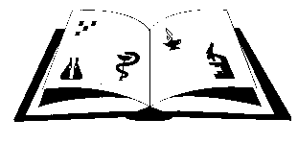 | Matični broj: 3875865 OIB: 42369583179  Ante Šupuka 29 (p.p. 75), 22000 Šibenik  Centrala: 022/331-253; 312-550  ŠIFRA ŠKOLE U MINISTARSTVU: 15-081-504  e-mail: ured@ss-medicinska-si.skole.hr  web: http//ss-medicinska-si.skole.hr
KLASA: 007-05/25-02/21
URBROJ:2182-47-25-3
Šibenik, 5. rujna 2025.

Zaključci sa četvrte (4.) sjednice Školskog odbora Medicinske škole, održane dana 5. rujna 2025. (petak ) u 9.00. sati.
AD. 1.
Zaključak / Odluka o Prethodnoj suglasnost za prestanak radnog odnosa V.K.

AD. 2.
Zaključak/ Odluka o Prethodnoj suglasnost za smanjenje satnice za M. P. 1.9.2025. g.
Upoznavanje s zapisnikom o inspekcijskom nadzoru od 4.9.2025.

Predsjednik Školskog odbora:
Krešimir Škugor, prof. .

